**Дударёнок Миколай Янков (Dudaronek Mikołay)**

8 ноября 1796 г – крещение сына Миколая (НИАБ 136-13-894, лист 31об, №97/1796-р (ориг)), (РГИА 823-2-18, лист 258,№60/1796-р (коп)).

Лист 31-об. **Метрическая запись №97/1796-р (ориг).**

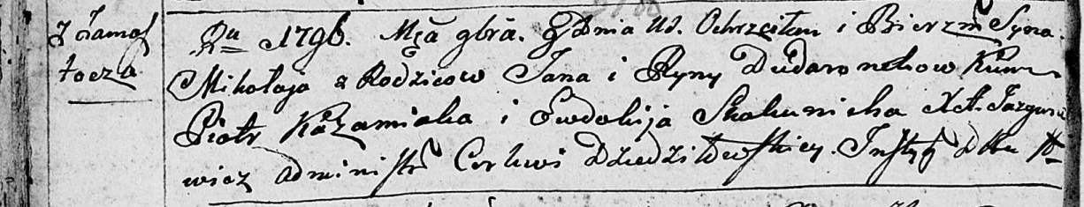

Дедиловичская Покровская церковь. 8 ноября 1796 года. Метрическая запись о крещении.

Dudaronek Mikołay – сын родителей с деревни Замосточье.

Dudaronek Jan – отец.

Dudaronkowa Ryna – мать.

Każamiaka Piotr - кум.

Skakunicha Ewdokija - кума.

Jazgunowicz Antoni – ксёндз.

**РГИА 823-2-18:** Лист 258. **Метрическая запись №60/1796-р (коп).**

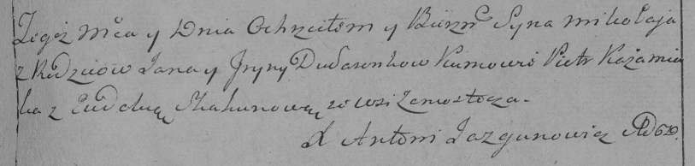

Дедиловичская Покровская церковь. [8] ноября 1796 года. Метрическая запись о крещении.

Dudaronek Mikołay – сын родителей с деревни Замосточье.

Dudaronek Jan – отец.

Dudaronkowa Jryna – мать.

Każamiaka Piotr – кум.

Skakunowa Eudokia – кума.

Jazgunowicz Antoni – ксёндз.